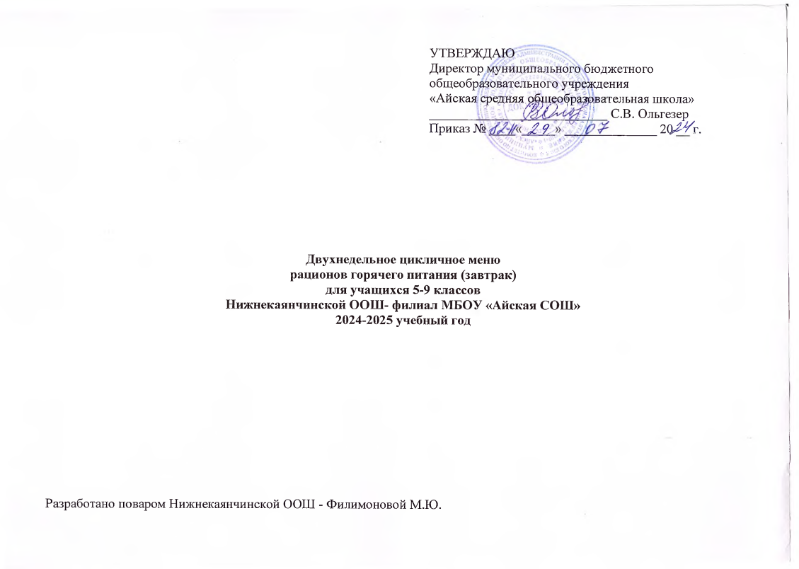

|  |  |
| --- | --- |
|  | УТВЕРЖДАЮ  Директор муниципального бюджетного общеобразовательного учреждения  «Айская средняя общеобразовательная школа»  ___________________________ С.В. Ольгезер  Приказ № ____«_____» __________ 20 __ г. |

**Двухнедельное цикличное меню**

**рационов горячего питания (завтрак)**

**для учащихся 1-4 классов МБОУ «Айская СОШ»**

**2024-2025 учебный год**

Разработано поваром Нижнекаянчинской ООШ – филиала МБОУ «Айская СОШ» Филимоновой М.Ю.

Неделя первая: день – понедельник

|  |  |  |  |  |  |  |  |  |
| --- | --- | --- | --- | --- | --- | --- | --- | --- |
| **Наименование**  **продукта** | **№ рецепта** | **Масса порций (г)** | **Пищевые вещества (г)** | | | | **ЭЦ (ккал)** | |
| **Б** | **Ж** | **У** |  | | |
| ***Завтрак*** | | | | | | | | |
| Салат из свежей капусты | 1* | 100 | 2,1 | 10,1 | 9,3 | 136 | |  |
| Плов из отварной птицы | 406* | 210 | 16 | 15,9 | 37,9 | 141,566 | |  |
| Чай с лимоном | 494* | 200 | 0,1 | - | 15,2 | 61 | |  |
| Хлеб белый из пшеничной муки 1 с и 2 с | 108* | 60 | 5,0 | 0,7 | 34, | 16,8 | |  |
| Кекс творожный | 584* | 75 | 7,5 | 16,5 | 52,4 | 388 | |  |
| Итого |  |  | 30,70 | 43,2 | 150,80 | 743,366 | |  |

Неделя первая: день – вторник

|  |  |  |  |  |  |  |  |
| --- | --- | --- | --- | --- | --- | --- | --- |
| **Наименование**  **Продукта** | **№ рецепта** | **Масса порций (г)** | **Пищевые вещества (г)** | | | | **ЭЦ (ккал)** |
| **Б** | **Ж** | **У** |  | |
| ***Завтрак*** | | | | | | | |
| Овощи натуральные огурцы или помидоры | 106*106* | 100/100 | 0,8/1,1 | 0,1 /0,2 | 2,5/3,8 | 14/24 | |
| Макаронные изделия отварные | 291* | 150/200 | 7,54 | 0,9 | 38,72 | 193,2 | |
| Соус белый основной | 448* | 50 | 0,62 | 2,02 | 2,94 | 32,4 | |
| Котлета | 381* | 100 | 17,8 | 17,5 | 14,3 | 286 | |
| Компот из смеси сухофруктов | 508* | 200 | 0,5 |  | 27,0 | 110 | |
| Хлеб белый из пшеничной муки 1 с и 2 с | 108* | 60 | 5,0 | 0,7 | 34 | 16,8 | |
| Итого |  |  | 37,10 | 38,20 | 116,80 | 937,04 | |

Неделя первая: день – среда

|  |  |  |  |  |  |  |  |
| --- | --- | --- | --- | --- | --- | --- | --- |
| **Наименование**  **продукта** | **№ рецепта** | **Масса порций (г)** | **Пищевые вещества (г)** | | | | **ЭЦ (ккал)** |
| **Б** | **Ж** | **У** |  | |
| ***Завтрак*** | | | | | | | |
| Салат из свеклы с сыром | 55* | 100 | 2,8 | 12,1 | 7,1 | 148 | |
| Рыба, тушённая с овощами, в томате | 343* | 140 | 13,3 | 7,2 | 6,3 | 143 | |
| Картофельное пюре | 429* | 200 | 4,2 | 8,8 | 21,8 | 184 | |
| Чай с лимоном | 494* | 200 | 0,1 | - | 15,2 | 61 | |
| Хлеб белый из пшеничной муки 1 с и 2 с | 108* | 60 | 5,0 | 0,7 | 34 | 16,8 | |
| Ромовая баба |  | 100 | 5,4 | 9,4 | 40,8 | 346 | |
| Итого |  |  | 30,8 | 38,2 | 121,2 | 898,8 | |

Неделя первая: день – четверг

|  |  |  |  |  |  |  |  |
| --- | --- | --- | --- | --- | --- | --- | --- |
| **Наименование**  **продукта** | **№ рецепта** | **Масса порций (г)** | **Пищевые вещества (г)** | | | | **ЭЦ (ккал)** |
| **Б** | **Ж** | **У** |  | |
| ***Завтрак*** | | | | | | | |
| Овощи натуральные (соленые огурцы) | 107* | 100 | 0,8 | 0,1 | 1,7 | 13 | |
| Гуляш из говядины | 437* | 80/100 | 13,9 | 6,5 | 4 | 132 | |
| Каша гречневая рассыпчатая | 237* | 150 | 8,55 | 7,84 | 37,08 | 253 | |
| Какао | 496* | 200 | 3,6 | 3,3 | 25 | 144 | |
| Хлеб белый из пшеничной муки 1 с и 2 с | 108* | 60 | 5,0 | 0,7 | 34 | 16,8 | |
| Фрукт |  |  |  |  |  |  | |
| Итого |  |  | 35,39 | 21,26 | 146,78 | 778,4 | |

Неделя первая: день – пятница

|  |  |  |  |  |  |  |  |  |  |  |  |  |
| --- | --- | --- | --- | --- | --- | --- | --- | --- | --- | --- | --- | --- |
| **Наименование**  **продукта** | **№ рецепта** | **Масса порций (г)** | | | **Пищевые вещества (г)** | | | | | | | **ЭЦ (ккал)** |
| **Б** | | **Ж** | | **У** | |  | |
| ***Завтрак*** | | | | | | | | | | | | |
| Винегрет овощной | 76* | | 100 | 1,3 | | 10,8 | | 6,8 | | 130 | | |
| Бедро отварное | 404* | | 80 | 16,5 | | 11,4 | | 0,4 | | 170 | | |
| Пюре из гороха с маслом | 418* | | 205 | 19,5 | | 6 | | 38,8 | | 287 | | |
| Кисель из свежих ягод | 503* | | 200 | 1,4 | | - | | 29 | | 122 | | |
| Хлеб белый из пшеничной муки 1 с и 2 с | 108* | | 60 | 5,0 | | 0,7 | | 34 | | 16,8 | | |
| Итого |  | |  | 43,7 | | 35,3 | | 126 | | 899,80 | | |

Неделя вторая: день – понедельник

|  |  |  |  |  |  |  |  |
| --- | --- | --- | --- | --- | --- | --- | --- |
| **Наименование**  **продукта** | **№ рецепта** | **Масса порций (г)** | **Пищевые вещества (г)** | | | | **ЭЦ (ккал)** |
| **Б** | **Ж** | **У** |  | |
| ***Завтрак*** | | | | | | | |
| Салат из свежей капусты | 1* | 100 | 2,1 | 10,1 | 9,3 | 136 | |
| Курица в соусе с томатом | 405* | 120 | 13,6 | 13,5 | 4,1 | 192 | |
| Каша гречневая рассыпчатая | 237* | 180 | 10,24 | 9,41 | 44,42 | 303,42 | |
| Чай с лимоном | 494* | 200 | 0,1 | - | 15,2 | 61 | |
| Хлеб белый из пшеничной муки 1 с и 2 с | 108* | 60 | 5 | 0,7 | 34 | 16,8 | |
| Итого |  |  | 36,64 | 34,78 | 129,22 | 827,22 | |

Неделя вторая: день – вторник

|  |  |  |  |  |  |  |  |  |
| --- | --- | --- | --- | --- | --- | --- | --- | --- |
| **Наименование**  **Продукта** | **№ рецепта** | **Масса порций (г)** | **Пищевые вещества (г)** | | | | **ЭЦ (ккал)** |  |
| **Б** | **Ж** | **У** |  | |  |
| ***Завтрак*** | | | | | | | | |
| Овощи натуральные (помидоры или огурцы) | 106* | 100 | 1,1 | 0,2 | 3,8 | 24 | |  |
| Тефтели из говядины паровые | 389* | 100 | 13,8 | 12,7 | 8,7 | 204 | |  |
| Гарнир сложный | 423/*429* | 200 | 7,9 | 2,4 | 25,7 | 247 | |  |
| Компот из смеси сухофруктов | 508* | 200 | 0,5 | - | 27,0 | 110 | |  |
| Хлеб белый из пшеничной муки 1 с и 2 с | 108* | 60 | 5 | 0,7 | 34 | 16,8 | |  |
| Фрукт |  | 100 |  |  |  |  | |  |
| Итого |  |  | 24,8 | 17,7 | 121,4 | 988,2 | |  |

Неделя вторая: день – среда

|  |  |  |  |  |  |  |
| --- | --- | --- | --- | --- | --- | --- |
| **Наименование**  **продукта** | **№ рецепта** | **Масса порций (г)** | **Пищевые вещества (г)** | | | **ЭЦ (ккал)** |
| **Б** | **Ж** | **У** |
| ***Завтрак*** | | | | | | |
| Салат из моркови и яблок | 9* | 100 | 0,9 | 10,2 | 7,2 | 124 |
| Сыр | 100* | 30 | 7,68 | 7,83 | - | 102,9 |
| Масло сливочное | 105* | 10 | 0,05 | 8,25 | 0,08 | 74,8 |
| Каша рисовая | 253* | 200 | 6,28 | 11,82 | 37 | 279 |
| Чай с лимоном | 494* | 200 | 0,1 | - | 15,2 | 61 |
| Хлеб белый из пшеничной муки 1 с и 2 с | 108* | 60 | 5 | 0,7 | 34 | 16,8 |
| Ватрушка с творогом | 541* | 60 | 3,6 | 1,7 | 22,2 | 118 |
| Итого |  |  | 23,61 | 33,5 | 115,68 | 776,5 |

Неделя вторая: день – четверг

|  |  |  |  |  |  |  |  |
| --- | --- | --- | --- | --- | --- | --- | --- |
| **Наименование**  **продукта** | **№ рецепта** | **Масса порций (г)** | **Пищевые вещества (г)** | | | | **ЭЦ (ккал)** |
| **Б** | **Ж** | **У** |  | |
| ***Завтрак*** | | | | | | | |
| Овощи натуральные (соленые огурцы) | 107* | 100 | 0,8 | 0,1 | 1,7 | 13 | |
| Жаркое по-домашнему | 369* | 200 | 34,7 | 30,93 | 22,13 | 505 | |
| Кофейный напиток с молоком | 501* | 200 | 3,2 | 2,7 | 15,9 | 79 | |
| Хлеб белый из пшеничной муки 1 с и 2 с | 108* | 60 | 5 | 0,7 | 34 | 16,8 | |
| Фрукт |  | 100 |  |  |  |  | |
| Итого |  |  | 44 | 31,73 | 84,83 | 613,8 | |

Неделя вторая: день –пятница

|  |  |  |  |  |  |  |  |
| --- | --- | --- | --- | --- | --- | --- | --- |
| **Наименование**  **продукта** | **№ рецепта** | **Масса порций (г)** | **Пищевые вещества (г)** | | | | **ЭЦ (ккал)** |
| **Б** | **Ж** | **У** |  | |
| ***Завтрак*** | | | | | | | |
| Салат картофельный с солёным огурцом, зелёным горошком и яйцом | 75* | 100 | 1,8 | 6,2 | 8,9 | 99 | |
| Макаронные изделия отварные | 291* | 150/200 | 7,54 | 0,9 | 38,72 | 193,2 | |
| Печень по-строгановски | 400* | 100 | 17,43 | 11,64 | 7,1 | 162,31 | |
| Соус белый основной | 448* | 50 | 0,62 | 2,02 | 2,94 | 32,4 | |
| Кисель из концентратов плодово-ягодный | 503* | 200 | 1,4 | - | 29 | 122 | |
| Хлеб белый из пшеничной муки 1 с и 2 с | 108* | 60 | 5 | 0,7 | 34 | 16,8 | |
| Итого |  |  | 40,66 | 45,86 | 135,62 | 911,31 | |

**Используемая литература:**

*Сборник технологических нормативов, рецептур блюд и кулинарных изделий для школ, школ-интернатов, детских домов, детских оздоровительных учреждений, учреждений профессионального образования, специализированных учреждений для несовершеннолетних, нуждающихся в социальной реабилитации. Под общей редакцией профессора А.Я. Перевалова. Уральский региональный центр питания. Пермь, 2013 г.

**Сборник рецептур блюд и кулинарных изделий для предприятий общественного питания при общеобразовательных школах.